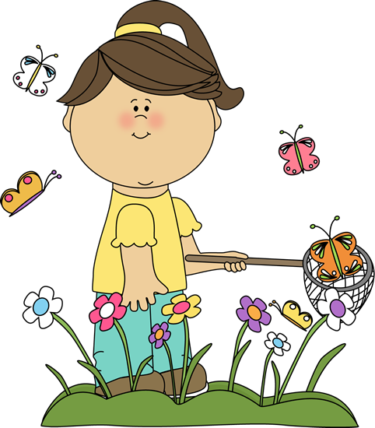
Spring vocabulary

1.Весна прийшла -Spring is here. 2.Пташки повертаються-Birds come back(fly back)
3. Рослинки проростають.-Plants grow.
4. Птахи будують гнізда.-Birds build
nests.
5.Люди будують шпаківні.-People
build bird-houses.
6.Люди саджають дерева та кущі.-
People plant trees and bushes.
7.Тварини шукають їжу.-
Animals look for food.
8.Птахи знаходять комах.
Birds find bugs.
9.Комашки гріються на сонці.
Bugs sun.

10.Я бачу підсніжники.
I can see snowdrops.
11.Я бачу тюльпани.
I can see tulips.
12.Я бачу нарциси.
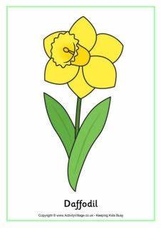
I can see daffodils.
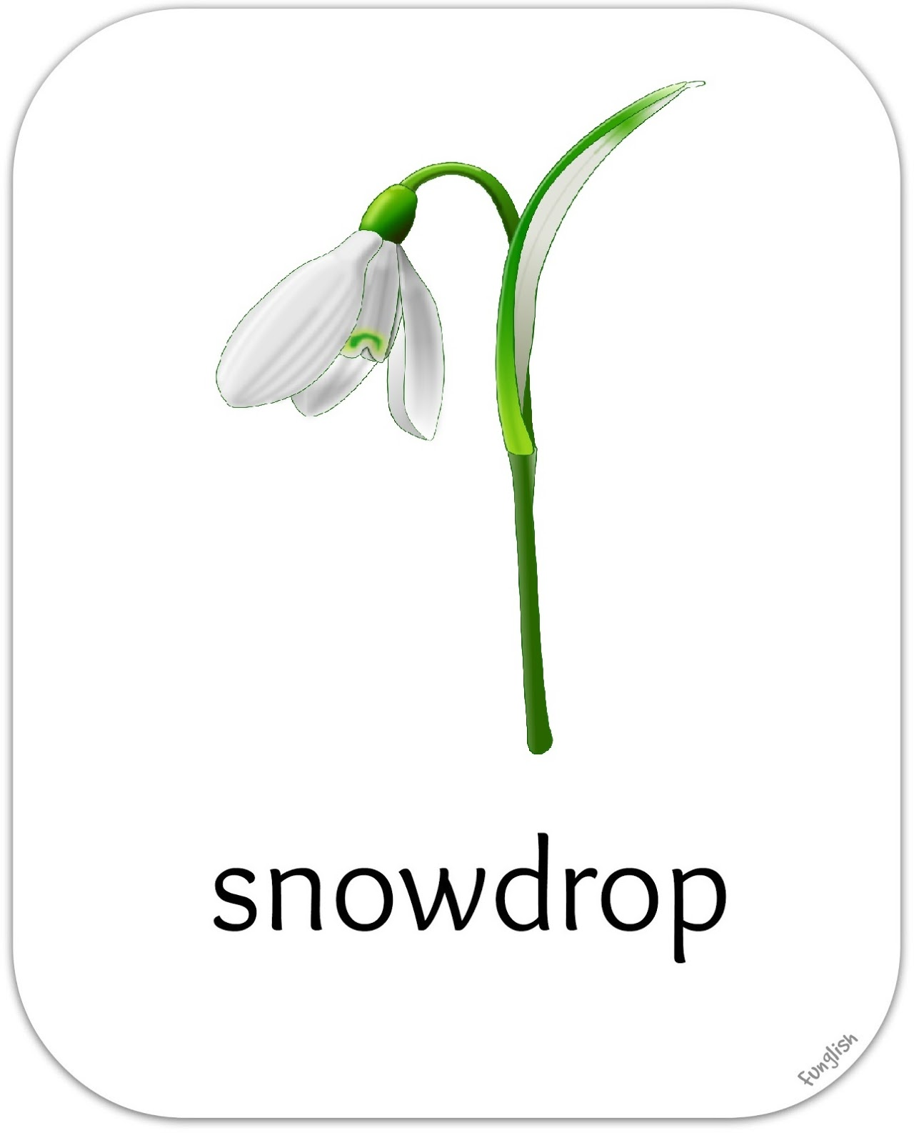
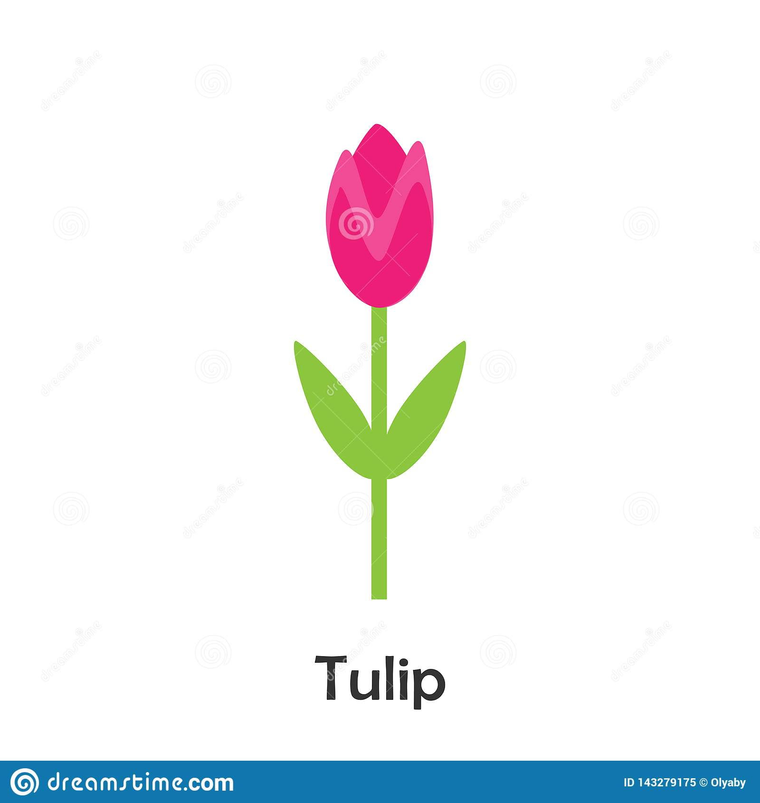

1.Я можу знайти підсніжники у лісі.
_______________________________________
2. Я можу побачити тюльпани навесні.
________________________________________
3. Я бачу жовту пляму. Я думаю, це є нарциси.
________________________________________
________________________________________
4. Яка гарна квітка! Ти можеш побачити її лише навесні.
________________________________________
Підбери словосполучення :
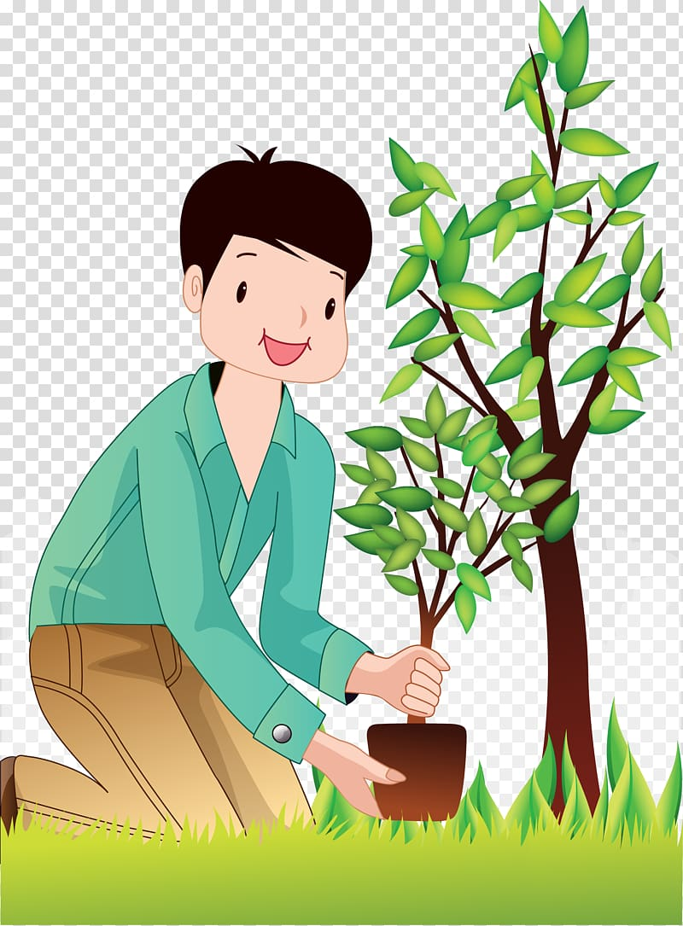
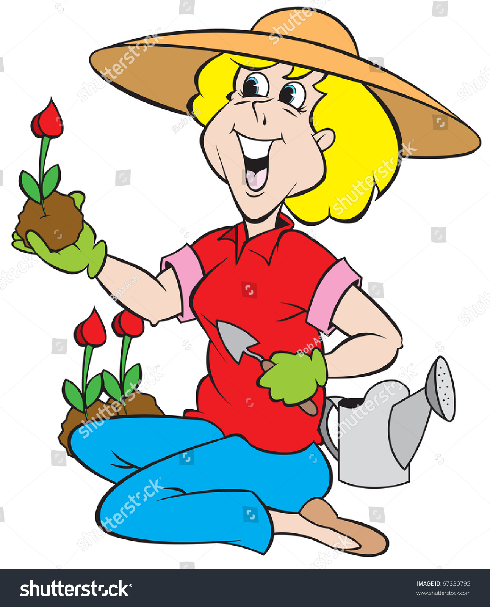
саджати дерева-
____________________________
____________________________
____________________________
____________________________

саджати квіти-
____________________________
____________________________
____________________________
____________________________
____________________________
____________________________
____________________________
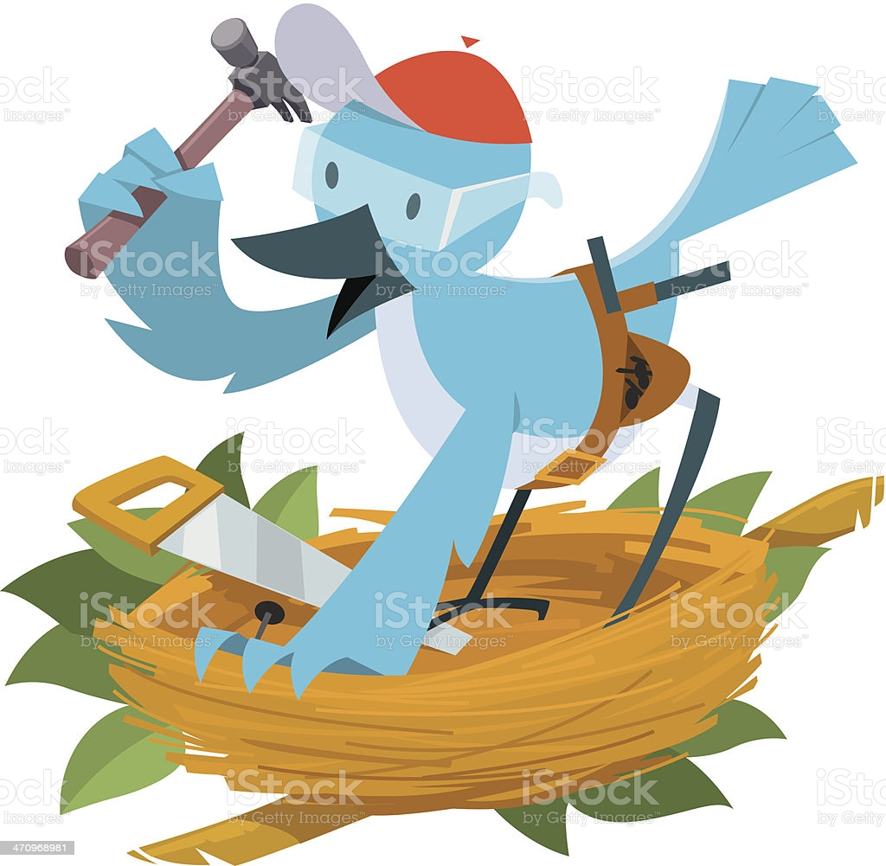
будувати гніздо-
____________________________
____________________________
____________________________
____________________________
____________________________


будувати шпаківню-
_________________________
__________________________
__________________________
__________________________
___________________________

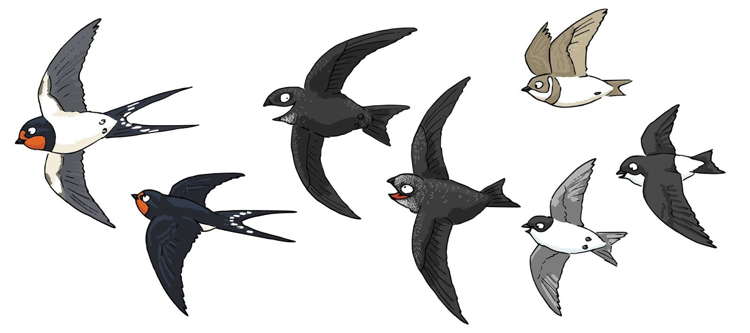
птахи повертаються
____________________
____________________
____________________

Пропиши:

build the nest____________________

red tulip_________________________

yellow daffodil____________________

look for food______________________


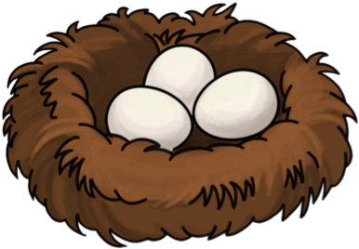



Завдання
This little bird forgot( забула)how to
build the nest. Help it.

You must take-Ти повинна взяти...
1.Ти повинна взяти траву.
________________________________
2.Ти повинна взяти листя.
________________________________
3.Ти повинна взяти палички.
________________________________
4.Ти повинна взяти камінці...
________________________________

Скористайся підказками, якщо потрібно.

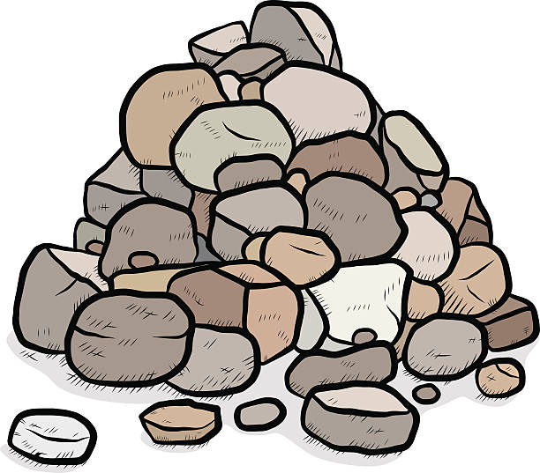


Grass rocks feathers

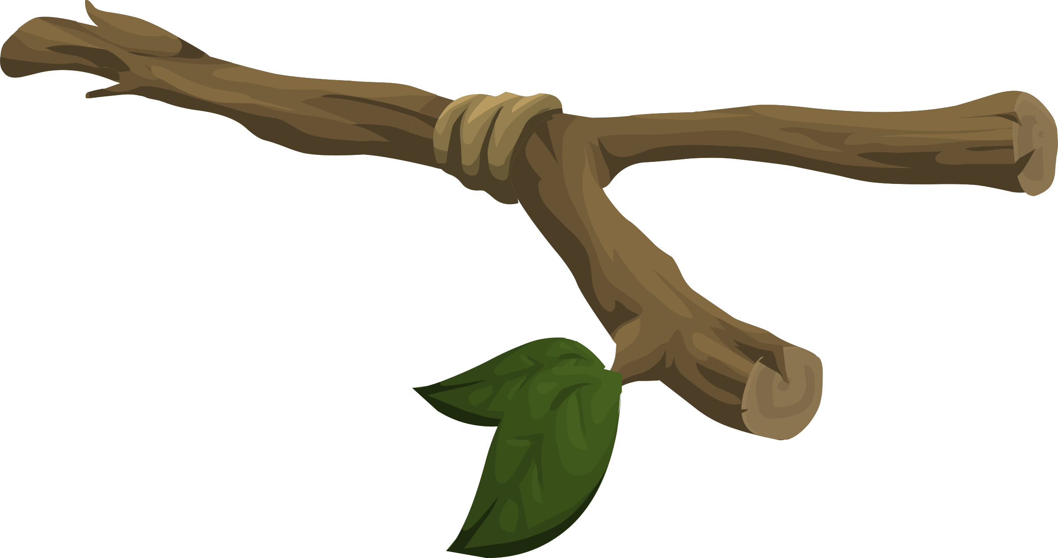

sticks

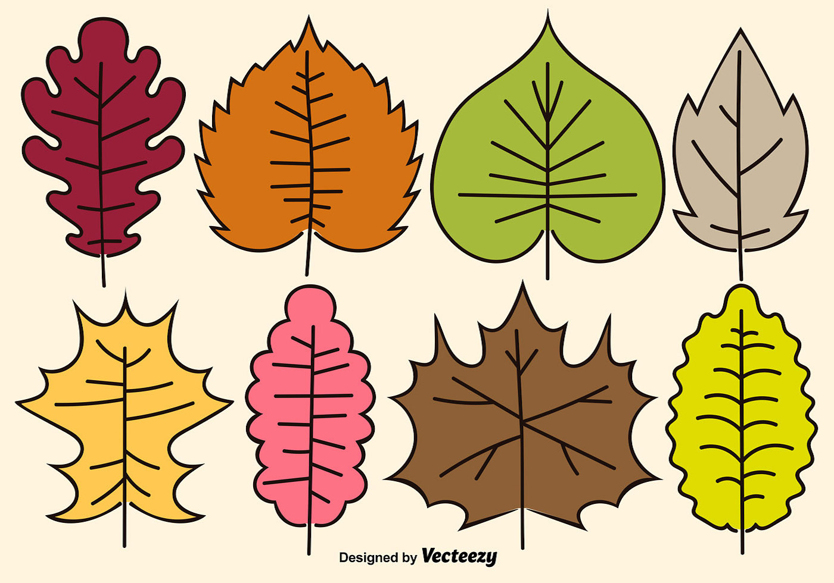
leaves

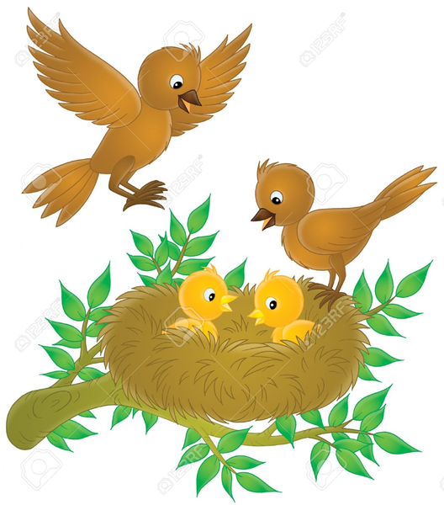
Навесні птахи шукають соковитих комах для своїх малюків
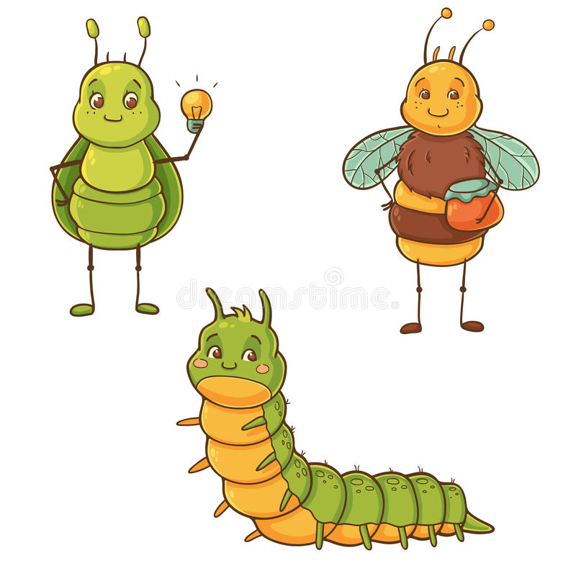

-juicy bugs-соковиті комахи

-a lot of bugs-багато комах

-bugs sun -комахи гріються на сонці

-smell spring -відчувати аромат весни



